**Санкт-Петербургский политехнический университет Петра Великого**

Физико-механический институт

Высшая школа теоретической механики и математической физики

Индивидуальное задание №3

**Решение уравнения Лапласа методом конечных разностей**

Вариант 21

|  |  |  |
| --- | --- | --- |
| Выполнил  студент 5030103/10201 |  | Елизавета Сорокопудова |
| Проверил |  | Витохин Евгений Юрьевич |

Санкт-Петербург

2023 г

1. **Постановка задачи**

Используя МКР, составить приближенное решение задачи Дирихле для

уравнения Лапласа $\frac{∂^{2}u}{∂x^{2}}+\frac{∂^{2}u}{∂y^{2}}=0$ в квадрате ABCD с вершинами

A (0; 0), B (0; 1), C (1; 1), D (1; 0), шаг h = 0.2

При решении задачи использовать итерационный процесс усреднения

Либмана до получения ответа с точностью до 0,01

Задаются граничные условия на сторонах квадрата:

$${\left.u\right|}_{AB}=20\sin{πy}; {\left.u\right|}_{BC}=30x$$

$${\left.u\right|}_{CD}=30y; {\left.u\right|}_{AD}=20x(1-x)$$

Округление до 4 знаков после запятой

1. **Метод решения**

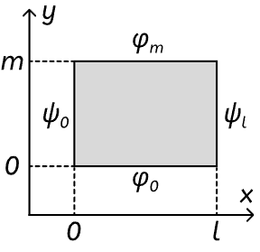Рассмотрим уравнение Лапласа в прямоугольной области длиной l и шириной m в декартовой системе координат:

$$\frac{∂^{2}u}{∂x^{2}}+\frac{∂^{2}u}{∂y^{2}}=0, x∈\left[0;l\right], y∈\left[0;m\right]$$

Зададим граничные условия первого рода:

$$u\left(x,0\right)=φ_{0}\left(x\right); u\left(x,m\right)=φ_{m}\left(x\right); u\left(0,y\right)=ψ_{0}\left(y\right); u\left(l,y\right)=ψ_{l}(y)$$

Вводим конечно-разностную сетку, разбивая ось x на N узлов, а ось y – на M узлов:

$$x=ih, y=jh, i∈\left[0;N\right], i∈\left[0;M\right].$$

Частные производные второго порядка будем аппроксимировать следующими соотношениями:

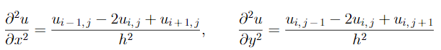

Подставив выражения в исходное дифференциальное уравнение и выразив $u_{i,j}$ получим систему линейных алгебраических уравнений вида



Воспользуемся итерационным методом. Введем

начальное приближение, которое будем уточнять на каждой итерации:

$${\tilde{u}}_{i,j}=\frac{1}{4}\left(u_{i-1,j}+u_{i+1,j}+u_{i,j-1}+u_{i,j+1}\right),$$

Начальное приближение выбирается произвольным, но чем ближе оно к истинному распределению искомой величины, тем меньше понадобится итераций для нахождения решения. На каждой новой итерации k значение ис комой функции будем определять так

$$u_{i,j}^{k+1}=u_{i,j}^{k}+ω\left({\tilde{u}}_{i,j}-u_{i,j}^{k}\right),$$

где *ω* – константа метода, ${\tilde{u}}_{i,j}$– начальное приближение, уточненное на *k*-ой итерации.

В зависимости от значения константы *ω* данный метод имеет следующие названия:

– метод Зейделя, *ω = 1*

– метод последовательной верхней релаксации, *ω > 1*

– метод последовательной нижней релаксации, *ω < 1*

Условием останова итерационной процедуры является условие, согласно

которому норма разности значений искомой функции на следующей k + 1

итерации и текущей k итерации должна быть меньше заданной точности $ε$

(1)

В качестве можно использовать, например, бесконечную норму. В таком случае условие (1) запишется в таком виде:

$$\max_{i,j}{|u_{i,j}^{k+1}-u_{i,j}^{k}|}≤ε$$

1. **Полученные результаты**.

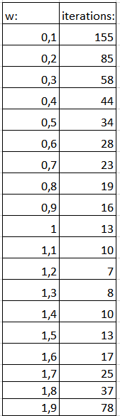

Таблица 1. Зависимость количества итераций от константы ω

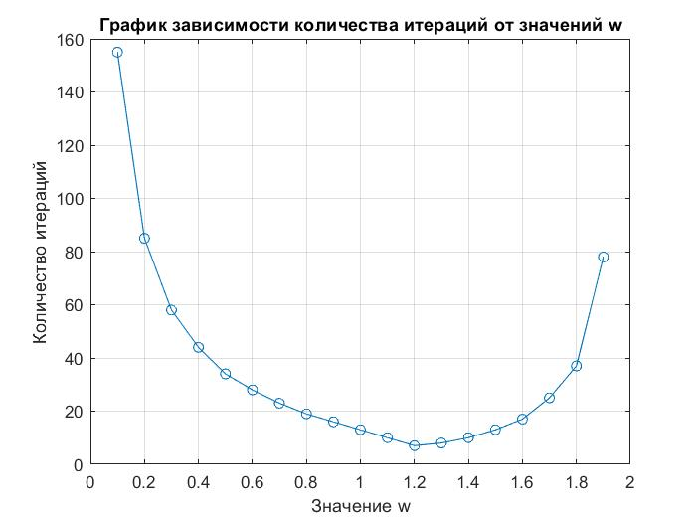

Рисунок 1. График зависимости количества итераций от константы ω

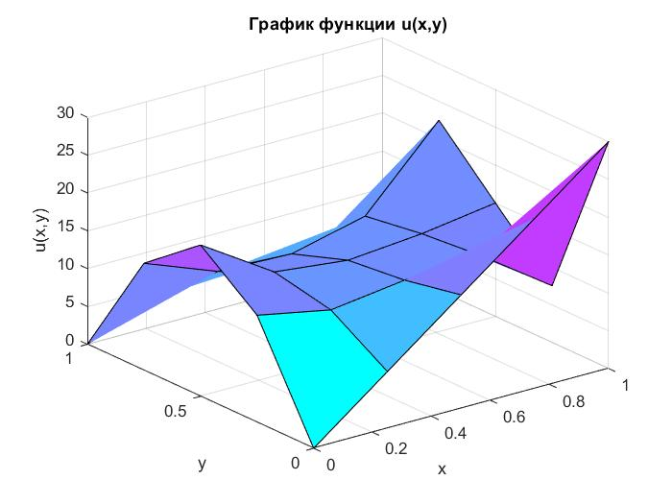

Рисунок 2. График поверхности 𝑢=𝑢(𝑥,𝑦)

**3. Код программы, MatLab**

clc;

clear all;

a = 0;

b = 1;

h = 0.2;

n = (b-a)/h;

x = linspace(a, b, n);

y = linspace(a, b, n);

U = zeros(n, n);

for i = 1:n

U(i, 1) = 20.*sin(pi.*y(i));

U(i, n) = 30.*x(i);

U(1, i) = 30 * y(i);

U(n, i) = 20.*x(i).*(1-x(i));

end

w = 0;

eps = 0.01;

U_k = zeros(n, n);

U_k = U;

U_k1 = zeros(n, n);

U_k1 = U;

w = 0;

W = zeros(1, 19);

iter = 0;

ITER = zeros(1, 19);

for k = 1:19

w = k * 0.1;

U_k = U;

U_k1 = zeros(n, n);

iter = 0;

while norm(U_k1 - U_k) > eps

iter = iter + 1;

U_k1 = U_k;

for i = 2:(n-1)

for j = 2:(n-1)

U_k(i, j) = U_k(i, j)*(1-w) + w*0.25*(U_k(i-1, j) + U_k(i+1, j) + U_k(i, j-1) + U_k(i, j+1));

end

end

end

ITER(1, k) = iter;

W(1, k) = w;

fprintf('w: %.1f, iterations: %d\n', w, iter);

end

w1 = 0.1;

iter = 0;

U_k = U;

U_k1 = zeros(n, n);

while norm(U_k1 - U_k) > eps

iter = iter + 1;

U_k1 = U_k;

for i = 2:(n-1)

for j = 2:(n-1)

U_k(i, j) = U_k(i, j)*(1-w1) + w1*0.25*(U_k(i-1, j) + U_k(i+1, j) + U_k(i, j-1) + U_k(i, j+1));

end

end

end

fprintf('w: %.1f, iterations: %d\n', w1, iter);

surf(x, y, U_k);

title('График функции u(x,y)');

xlabel('x');

ylabel('y');

zlabel('u(x,y)');

colormap('cool')

figure;

plot(W, ITER, '-o');

xlabel('Значение w');

ylabel('Количество итераций');

title('График зависимости количества итераций от значений w');

grid on